EDITAL PADRONIZADO
CHAMAMENTO PÚBLICO (NÚMERO)/2025 (INCLUIR NUMERAÇÃO PRÓPRIA)
REDE ESTADUAL/DISTRITAL/MUNICIPAL/
DE PONTOS DE CULTURA DE (INSERIR UNIDADE DA FEDERAÇÃO - UF)
CULTURA VIVA DO TAMANHO DO BRASIL!
FOMENTO A PROJETOS CONTINUADOS DE PONTOS DE CULTURA
ANEXO 03 - FORMULÁRIO DE INSCRIÇÃO - RETIFICADO
(Este formulário poderá ser adaptado em plataformas de editais)
1
.
CATEGORIA E CONCORRÊNCIA EM COTA (CONFORME ANEXO 01)
Marque a categoria para inscrição da enꢀdade cultural (observar quais as categorias previstas e
exigências para comprovação no Anexo 01 e no Edital):
( ) XXXXXXXXXXXXXXXXXXXX (se houver)
( ) XXXXXXXXXXXXXXXXXXXX (se houver)
( ) Ampla concorrência
Marque a cota a qual a enꢀdade cultural entende se enquadrar (observar quais as cotas previstas e
exigências para comprovação no Anexo 01 e no Edital):
( ) Pessoa negra (enꢀdade com maioria de dirigentes ou pessoas em posição de liderança negras)
( ) Pessoa indígena (enꢀdade com maioria de dirigentes ou pessoas em posição de liderança indígenas)
( ) Pessoa com deﬁciência (enꢀdade com maioria de dirigentes ou pessoas em posição de liderança com
deﬁciência)
( ) XXXXXXXXXXXXXXXXXXXX (se houver)
( ) Ampla concorrência
A enꢀdade tem trajetória comprovadamente ligada às culturas populares e tradicionais, e previu, no
plano de trabalho, ações voltadas ao segmento, considerando perꢀnente concorrer pela reserva de
vagas, conforme item 6.8 do edital?*
( ) Sim
( ) Não
*
A Comissão de Seleção analisará as comprovações enviadas pela enꢀdade na inscrição para avaliar se
conta com trajetória comprovadamente ligada às culturas populares e tradicionais, bem como o plano
de trabalho aqui apresentado.
2
.
INFORMAÇÕES BÁSICAS DA ENTIDADE CULTURAL
Página 1 de 10


2
2
2
.1. Nome da enꢀdade cultural:
.2. CNPJ:
.3. Endereço:
2
2
.3.1. Cidade:
2.3.2. UF:
.3.3. Bairro:
2.3.4. Número:
2.3.5. Complemento:
2
2
2
.3.6. CEP:
2.4. DDD / Telefone:
.5. E-mail da enꢀdade cultural:
.6. Página da internet e redes sociais (exemplo: Facebook, Instagram, site, canal no Youtube, etc.):
2
.7. Coloque o link do cerꢀﬁcado de Ponto de Cultura ou envie comprovante:
3
. INFORMAÇÕES BÁSICAS DA REPRESENTAÇÃO DA ENTIDADE CULTURAL
3
3
3
.1. Nome (idenꢀdade / nome social):
.2. Apelido/Nome Arꢁsꢀco, se houver:
.3. Cargo:
Página 2 de 10


3
.4. Idenꢀdade de gênero:
( ) Mulher cisgênera
( ) Homem cisgênero
( ) Pessoa não binária
( ) Mulher transgênera
( ) Travesꢀ
( ) Homem transgênero
( ) Não desejo informar
( ) Outra ________________________
3
3
.5. Orientação Sexual:
( ) Lésbica
( ) Gay
( ) Bissexual
( ) Assexual
( ) Pansexual
( ) Heterosexual
( ) Não desejo informar
( ) Outros ________________________
.6. Pertence a algum povo ou comunidade tradicional?
( ) Não pertenço a povo ou ( ) Extraꢀvistas Costeiros e (
)
Povos
Tradicionais
e
Comunidades
de Matriz
comunidade tradicional
Marinhos
Africana/Povos de Terreiro
( ) Andirobeiros
( ) Faxinalenses
( ) Povos Indígenas
(
)
Apanhadores de Flores ( ) Fundo e Fecho de Pasto
Sempre-Vivas
(
) Quebradeiras de Coco
( ) Geraiszeiros
Babaçu
( ) Benzedeiros
( ) Caboclos
( ) Ilhéus
( ) Quilombolas
( ) Raizeiros
( ) Morroquianos
( ) Pantaneiros
( ) Caiçaras
( ) Reꢀreiros do Araguaia
( ) Ribeirinhos
( ) Vazanteiros
( ) Veredeiros
( ) Catadores de Mangaba
( ) Caꢀngueiros
( ) Cipozeiros
( ) Pescadores Artesanais
( ) Povo Pomerano
( ) Povos Ciganos
( ) Extraꢀvistas
3
3
.7. Trata-se de pessoa com deﬁciência? SIM ( ) NÃO ( )
.7.1. Caso tenha marcado "sim", indique o ꢀpo de deﬁciência:
( ) Audiꢀva
( ) Física
( ) Intelectual
( ) Múlꢀpla
( ) Visual
Página 3 de 10


3
.8. Endereço:
3
3
.8.1. Cidade:
.8.3. Bairro:
3.8.2. UF:
3.8.4. Número:
3.8.5. Complemento:
3.12. CPF:
3
3
.8.6. CEP:
.10.Data
3.9. DDD / Telefone:
de 3.11. RG:
Nascimento:
3
3
.13. E-mail:
.14. Página da internet e redes sociais (exemplo: Facebook, Instagram, site, canal no Youtube, etc.):
3
.15. Sua principal fonte de renda é por meio de aꢀvidade cultural?
( ) Sim ( ) Não
3
.16. Qual sua ocupação dentro da cultura?
3
.17. Há quanto tempo você trabalha neste setor cultural?
( ) menos de 3 anos ( ) de 3 a 5 anos ( ) de 5 a 10 anos ( ) mais de 10 anos
4
. EXPERIÊNCIAS DA ENTIDADE CULTURAL
4
.1. Há quanto tempo a enꢀdade cultural atua no setor cultural?
( ) menos de 3 anos ( ) de 3 a 5 anos ( ) de 6 a 10 anos ( ) de 10 a 15 anos ( ) mais de 15 anos
4
.2. As aꢀvidades culturais realizadas pela candidatura acontecem em quais dessas áreas?
Página 4 de 10


( ) zona urbana central
( ) áreas aꢀngidas por barragem
( ) zona urbana periférica
( ) territórios indígenas (demarcados ou em processo
de demarcação)
( ) zona rural
( ) comunidades quilombolas (terra inꢀtulada ou em
processo de ꢀtulação, com registro na Fundação
Cultural Palmares)
( ) regiões de fronteira
( ) território de povos e comunidades tradicionais
(ribeirinhos, louceiros, cipozeiros, pequizeiros,
vazanteiros, povos do mar etc)
( ) área de vulnerabilidade social
( ) unidades habitacionais
( ) regiões com baixo Índice de Desenvolvimento
Humano - IDH
( ) regiões de alto índice de violência
4
5
.3. A candidatura atua com quais ações estruturantes da Políꢀca Nacional Cultura Viva deﬁnidas no art.
º da Lei nº 13.018/2014?
( ) intercâmbio
arꢁsꢀco-culturais
e
residências ( ) livro, leitura e literatura
( ) cultura, comunicação e mídia livre
( ) cultura e educação
( ) memória e patrimônio cultural
( ) cultura e meio ambiente
( ) cultura e juventude
( ) cultura e saúde
( ) conhecimentos tradicionais
( ) cultura digital
( ) cultura, infância e adolescência
( ) agente cultura viva
( ) cultura e direitos humanos
( ) cultura circense
Página 5 de 10


( ) economia criaꢀva e solidária
4
.3.1. Serão atendidas outras ações estruturantes deﬁnidas para as políꢀcas, ações e programas da
Secretaria de Cidadania e Diversidade Cultural do Ministério da Cultura?
( ) Culturas indígenas
( ) Culturas Populares
( ) Culturas de Matriz Africana
( ) Mestres e Mestras das Culturas Tradicionais e
Populares
( ) Cultura e Mulheres
( ) Cultura Hip Hop
( ) Linguagens Arꢁsꢀcas
( ) Culturas Tradicionais
( ) Acessibilidade Cultural e Equidade
( ) Cultura Alimentar
( ) Gênero e Diversidade
( ) Cultura e Territórios Rurais
( ) Cultura Urbana e Direito à Cidade
( ) Cultura, Territórios de Fronteira e Integração
Laꢀno-americana
( ) Outra. Qual?
4.4. A desconcentração territorial e regionalização dos recursos ocorrerá nos seguintes territórios ou
regiões de maior vulnerabilidade econômica ou social?
( ) Regiões periféricas
( ) Regiões com menor Índice de
Desenvolvimento Humano - IDH
( ) Regiões onde são localizados conjuntos e
empreendimentos habitacionais, e
programas habitacionais de interesse
social, promovidos por programas do
governo federal ou local
( ) Assentamentos e acampamentos
( ) Regiões com menor presença de espaços e ( ) Regiões com menor histórico de acesso aos
equipamentos culturais públicos
recursos da políꢀca pública de cultura
( ) Zonas especiais de interesse social
( ) Áreas aꢀngidas por desastres naturais
Página 6 de 10


( ) Territórios quilombolas
( ) Territórios rurais
( ) Territórios indígenas
( ) Espaços comunitários de convivência,
acolhimento e alimentação
( ) Demais regiões que sejam habitadas por
( ) Outra. Qual?
pessoas em situação de vulnerabilidade
econômica ou social
4
.5. A candidatura atua com quais áreas e temas de conhecimento que podem ser comparꢀlhados?
( ) Antropologia
( ) Cultura Popular
( ) Dança
( ) Meio Ambiente
( ) Mídias Sociais
( ) Moda
( ) Arqueologia
( ) Arquitetura-Urbanismo
( ) Arquivo
( ) Design
( ) Direito Autoral
( ) Economia Criaꢀva
( ) Educação
( ) Museu
( ) Arte de Rua
( ) Arte Digital
( ) Artes Visuais
( ) Artesanato
( ) Audiovisual
( ) Cinema
( ) Música
( ) Novas Mídias
( ) Patrimônio Imaterial
( ) Patrimônio Material
( ) Pesquisa
( ) Esporte
( ) Filosoﬁa
( ) Fotograﬁa
( ) Gastronomia
( ) Gestão Cultural
( ) História
( ) Produção Cultural
( ) Rádio
( ) Circo
( ) Comunicação
( ) Cultura Cigana
( ) Saúde
( ) Jogos Eletrônicos
( ) Sociologia
Página 7 de 10
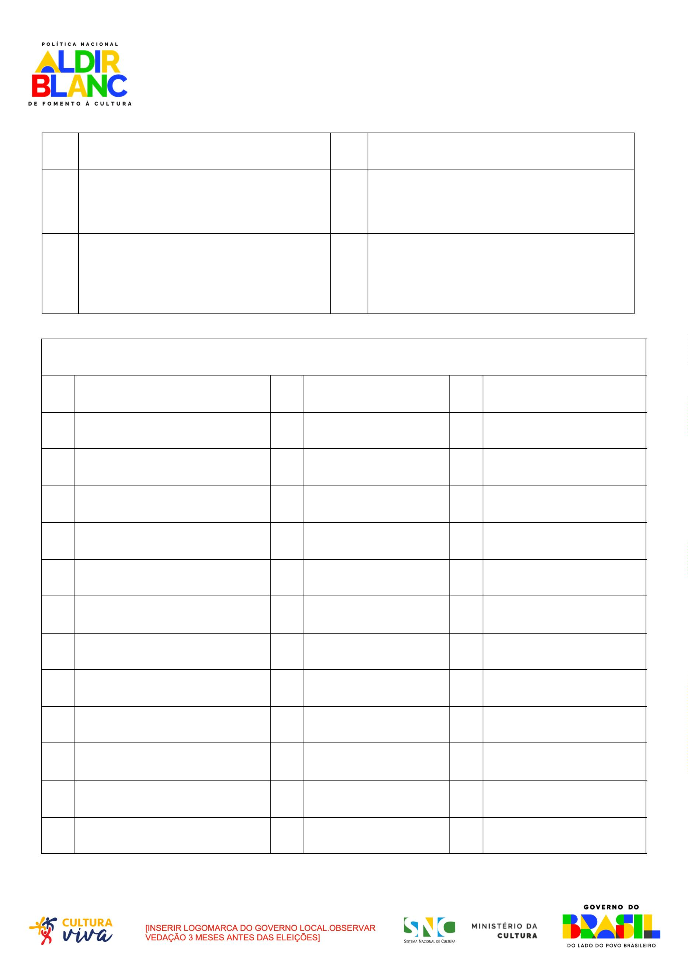

( ) Cultura Digital
( ) Jornalismo
( ) Leitura
( ) Literatura
( ) Livro
( ) Teatro
( ) Cultura Estrangeira (imigrantes)
( ) Cultura Indígena
( ) Cultura LGBT
( ) Televisão
( ) Turismo
( ) Cultura Negra
( ) Outro. Qual?
4
.6. A candidatura atua diretamente com qual público?
( ) Afro-Brasileiros
( ) Mulheres
( ) População de Baixa Renda
( ) Ciganos
( ) Pescadores
( ) Grupos assentados de
reforma agrária
( ) Estudantes
( ) Pessoas com deﬁciência ( ) Mestres,
praꢀcantes,
brincantes
culturais
e
grupos
populares,
urbanos e rurais
( ) Agentes culturais, arꢀstas e ( ) Pessoas em situação de ( ) Pessoas ou grupos víꢀmas
grupos arꢁsꢀcos e culturais
independentes
sofrimento psíquico
de violência
( ) Idosos
( ) População de Rua
( ) População sem teto
( ) Imigrantes
( ) População em regime ( ) Populações aꢀngida por
prisional, em privação
de liberdade
barragens
( ) Indígenas
( ) Povos e Comunidades ( ) Populações de regiões
Tradicionais de Matriz
Africana e de Terreiro
fronteiriças
( ) Crianças e Adolescentes
( ) Quilombolas
( ) Populações em áreas de
Página 8 de 10


vulnerabilidade social
( ) População Rural
( ) Juventude
( ) LGBTQIA+
( ) Ribeirinhos
( ) 4.7.1. Outro. Qual?
4
.7. Indique a faixa etária do público atendido diretamente:
( ) Primeira Infância: 0 a 6 anos
( ) Adolescentes e Jovens: 12 a 29 anos
( ) Idosos: maior de 60 anos
( ) Crianças: 7 a 11 anos
( ) Adultos: 30 a 59 anos
4
4
.8. Descreva as aꢀvidades desenvolvidas pela enꢀdade cultural. (até 800 caracteres)
.9. Quais estratégias a enꢀdade cultural adota para promover, ampliar e garanꢀr a criação e a produção
arꢁsꢀca e cultural? (até 800 caracteres)
.10. A enꢀdade cultural garante acesso aos meios de fruição, produção e difusão cultural? Se sim,
como? (até 800 caracteres)
.11. A enꢀdade cultural realiza aꢀvidades culturais gratuitas e abertas ao público com regularidade na
comunidade? Se sim como? (até 800 caracteres)
4
4
5
. DECLARAÇÕES
Eu, __________________________________________, responsável legal pela enꢀdade cultural ora
concorrente, DECLARO, para os devidos ﬁns, e sob as penas da lei que:
1
.
Estou ciente de todos os regramentos e obrigações previstas no edital, seja nas fases de
seleção e habilitação, seja na eventual formalização de Termo de Compromisso Cultural (TCC) e
execução do projeto;
2
.
Estou ciente de que as informações e documentos apresentados neste processo seleꢀvo
são de minha inteira responsabilidade, sendo a expressão da verdade;
3
.
Não me enquadro em quaisquer das vedações dispostas no Edital de Seleção;
Página 9 de 10


4
.
Não existe plágio no projeto apresentado, assumindo integralmente a autoria e
respondendo exclusivamente por eventuais acusações ou pleitos nesse senꢀdo;
5
.
A enꢀdade possui capacidade gerencial, técnica e operacional para o desenvolvimento e
execução das aꢀvidades previstas no Plano de Trabalho, parte integrante do Termo de
Compromisso Cultural, não sendo mero intermediária na execução do projeto apresentado;
6
.
Não tenho projetos vigentes ou em análise com o mesmo objeto e/ou despesas
semelhantes às pleiteadas nesta proposta em qualquer esfera do governo.
_
____________________,________/_______/ _______.
(Local e data)
_
___________________________________________________
Assinatura
(Responsável Legal da Enꢀdade Cultural)
NOME COMPLETO
Página 10 de 10


